<https://blog.csdn.net/JYL1159131237/article/details/78824918> 参考

提取jar包（jar包的提取 有更好的方法未实现）

右击项目 export

选Runnable JAR file

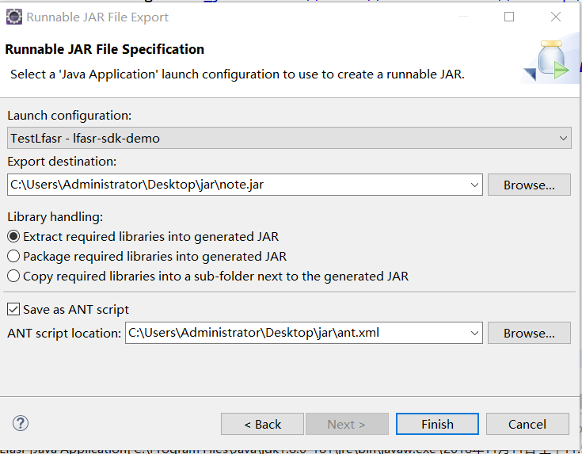

安装exe4j

<https://blog.csdn.net/u014313894/article/details/52136265> 参考

<https://blog.csdn.net/DayDayPlayPhone/article/details/51458619> 参考